Модуль openLand для QGIS

Руководство администратора
Версия 0.2.5 _{альфа} от 07.11.2013

Оглавление
Модуль openLand для QGIS 1
Руководство администратора 1
Источники дистрибутивов 1
Рекомендуемый порядок установки ПО 2
Последовательность действий установки ПО для Windows 2
Содержимое каталогов 5
Настройка базы данных 6

Источники дистрибутивов
Дистрибутивы используемого программного обеспечения доступны для загрузки по следующим адресам:
- QGIS 2 Dufour
http://qgis.org/ru/site/forusers/download.html ;
- PostrgeSQL – модуль тестировался с версиями: 9.1.5; 9.2.4
http://www.enterprisedb.com/products-services-training/pgdownload#windows;
- PostGIS расширение версий: 2.0.1; 2.0.3
http://download.osgeo.org/postgis/windows/pg91/
- модуль openLand и скрипт создания базы данных PostgreSQL доступны для загрузки
http://openlandgis.ru/download ;
- рекомендуемый к использованию LibreOffice доступен на странице
http://www.libreoffice.org/download .

Рекомендуемый порядок установки ПО

Последовательность действий установки ПО для Windows
- Необходимо выполнить стандартную процедуру установки QGIS. Если имя пользователя операционной системы содержит кириллицу — возникнут проблемы с функцией загрузки, обновления, запуска модуля из репозитория http://openlandgis.ru/repository/openland.xml.
В данной ситуации рекомендуется сразу, после установки ГИС, создать специальный каталог для пользовательских файлов конфигурации QGIS, например, «C:\QGis» и явно указать его в файле запуска ГИС «C:\Program Files\QGIS Dufour\bin\qgis.bat» изменив последнюю строку bat файла на:
start "QGIS" /B "%OSGEO4W_ROOT%"\bin\qgis-bin.exe --configpath C:\QGis
После первого успешного запуска QGIS, в каталоге «C:\QGis» будет создан файл qgis.db в котором хранятся пользовательские системы координат. В дальнейшем, после установки модуля openLand, этот файл рекомендуется заменить на qgis.db из подкаталога «settings» каталога модуля openLand.
- Установить СУБД PostrgeSQL.
- Установить пространственное расширение СУБД PostGIS.
- Устанавливать модуль openLand рекомендуется через стандартную процедуру QGIS, меню «Модули» / «Управление модулями...»
  - Если подключение к сети интернет осуществлено через прокси-сервер, необходимо данные прокси-сервера указать через меню «Установки» / «Параметры» диалоговое окно «Параметры», закладка «Сеть»:
    - сервер — IP адрес или имя прокси-сервера;
    - порт — используемый порт прокси-сервера;
    - пользователь и пароль при необходимости;
    - тип прокси — обычно, необходимо указать явно «HttpProxy».
  - Диалоговое окно «Свойства репозитория»
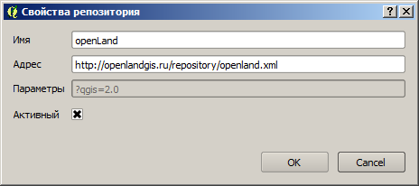
Диалоговое окно добавления репозитория openLand
После добавления репозитория, при условии доступности сервера openlandgis.ru, на закладке «Доступные» возможно выбрать openLand для установки.
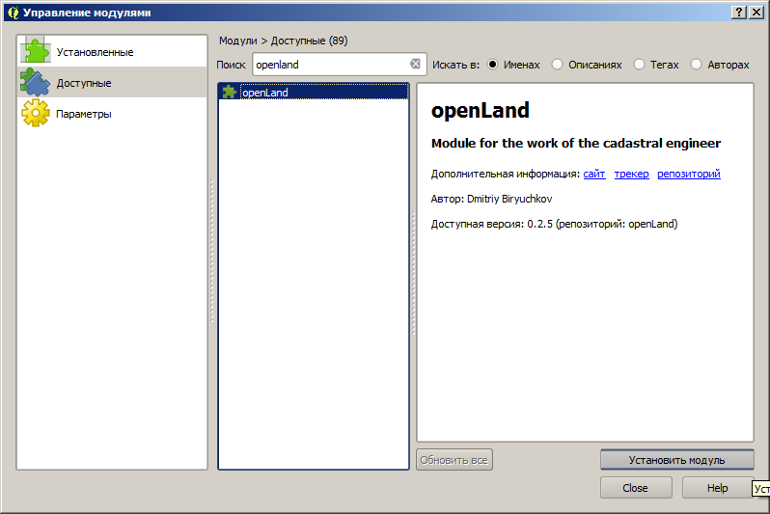
Установка модуля openLand из репозитория
Модуль будет установлен в пользовательскую директорию, например, «C:\QGis\python\plugins\openLand». В менеджере модулей openLand должен быть включен. Меню «Модули» / «Управление модулями...»
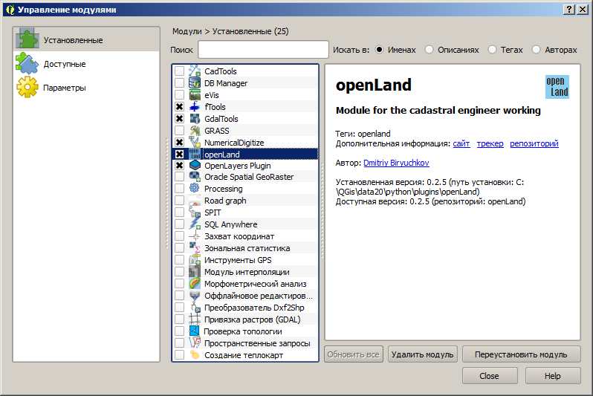
Активный модуль openLand
  - Воспользоваться скриптами создания базы данных со страницы http://openlandgis.ru/download .
- Установить LibreOffice.

Содержимое каталогов
- «doc» – текущая документация в формате PDF;
- «print» – файлы для подсистемы подготовки документов в печатной форме;
  - «bin» – утилита командной строки для XSLT преобразования XML файла в данные для печатной формы. Вариант утилиты только для операционной системы Windows;
  - «maket» – каталог шаблонов макетов QGIS;
  - «statement» – каталог шаблонов формата FODT (Flat XML) документов для печати;
  - «tpl» – каталог шаблонов ZIP (базовый прототип ODT) для печатных форм документов;
  - «xslt» – каталог таблиц стилей XSLT преобразований для формирования печатной формы документа из XML файла;
- «projects» – файл проекта openLand.qgs. Данный проект настроен на демонстрационную базы данных с параметрами <datasource>dbname='openland' host=85.192.132.33 port=5632 user='openlanduser1' password='user1pass' sslmode=disable key='id' table="class"."database_version" sql=</datasource>.
  - «data» – данные для векторных слоёв оформления в формате SHP и база данных КЛАДР в формате DB SQLite.;
- «settings» – различные файлы настроек и данных, связанных с работой модуля;
  - «styles» – стандартные стили объектов векторных слоёв: «Точка», «Граница», «Участок», «Точечные», «Линейные», «Площадные».
  - atd-rosreestr.xml – настройки подключения к серверу АТД Росреестра в формате WMS;
  - hot-keys.xml – рекомендованные комбинации клавиш для вызов функций модуля openLand;
  - main.png – иконка модуля;
  - pcm-rosreestr.xml – настройки подключения к серверу ПКК Росреестра в формате WMS;
  - qgis.bat – пример командного файла запуска QGIS;
  - qgis.db – с параметрами МСК для замены стандартного в каталоге пользовательских настроек QGIS.
- «tools» – исполняемые файлы модуля.

Настройка базы данных
После установки программного обеспечения, администратору необходимо выполнить: настроить базовый проект QGIS; настроить местные системы координат (МСК); создать кадастровые районы в соответствующих МСК.
- На основе проекта openLand.qgs, находящегося в в каталоге «projects», рекомендуется создать базовый проект через меню модуля openLand «Кадастр» / «Настройки» / «Данные». Проект в составе модуля настроен на демонстрационную базу данных и удаляется, с последующим созданием, при каждом обновлении модуля, поэтому необходимо создать автоматически обновляемый базовый проект. Именно базовый проект должен использовать для работы, а не проект в составе модуля.
При первичной настройке модуля на каждом рабочем месте, достаточно корректно заполнить закладку «Данные» и перезагрузить QGIS. В момент запуска модуля, будет создан файл базового проекта с указанными параметрами подключения к БД. Кроме того, в каталоге местоположения базового проекта, будет автоматически создан подкаталог «data» и в этот подкаталог будут скопированы файлы SHP используемые при оформлении графических материалов.
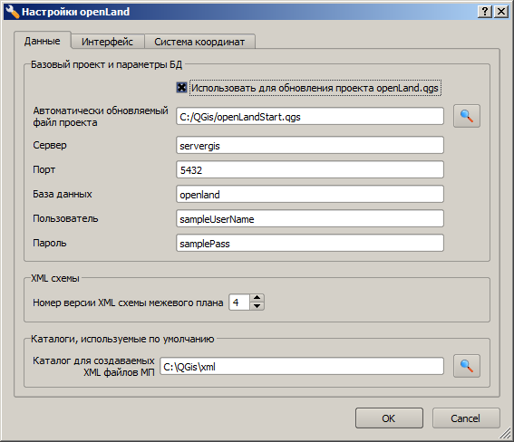
Настройки базового проекта
Перед первым открытием базового проекта, необходимо загрузить с сайта архивный файл с базой КЛАДР http://openlandgis.ru/repository/kladr.db.7z и распаковать kladr.db в указанный выше каталог «data». Из-за большого объёма, данный файл не включен в состав ZIP файла проекта openLand.
После распаковки базы данных КЛАДР, можно открывать базовый проект. Проект откроется на территорию МСК-56 зона 3.
- Для дальнейшей работы с нужной территорией, в таблице базы данных «class.sistema_koordinat» необходимо создать соответствующую строку для каждой зоны МСК. Рекомендуется использовать стандартные инструменты PostreSQL для редактирования указанной таблицы. Например pgAdminIII.
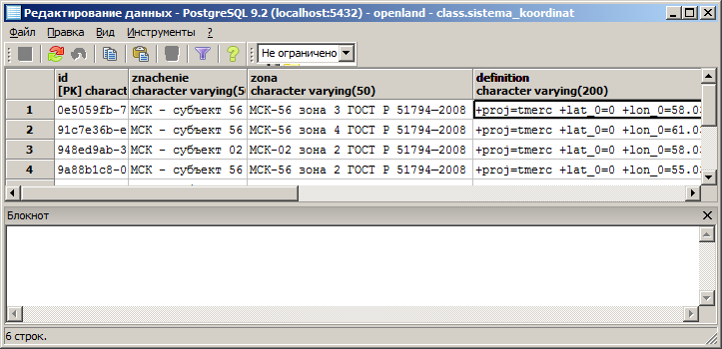
Определение пользовательской системы координат в таблице «class.sistema_koordinat»
Значение поля «id» заполнять не нужно, глобальный идентификатор создаётся автоматически. Значение поля «definition» должно соответствовать формату Proj.4 для соответствующей зоны МСК.
- После успешного создания описания МСК в таблице базы данных, необходимо создать кадастровые районы, соответствующие созданной МСК. Для этого необходимо при открытом проекте, через меню «Кадастр» / «Настройки» / «Система координат» выбрать нужную МСК и создать полигоны в слое «Район».
  - При наличие исходных данных в векторном формате, кадастровый район можно создать используя функцию модуля «Импорт кадастровых объектов».
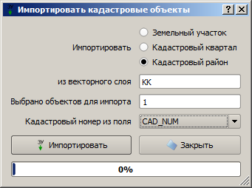
Импорт кадастрового района
  - При наличие подключения через сеть интернет к публичной кадастровой карте, кадастровый район можно создать по растровой подложке ПКК.
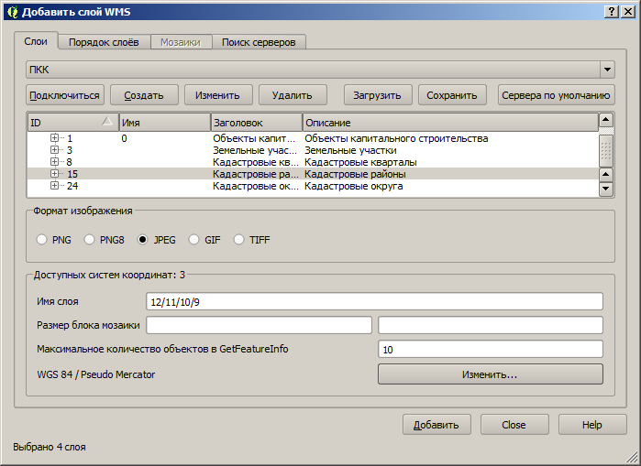
Подключение к публичной кадастровой карте
После сохранения вновь созданного кадастрового района, на стороне сервера, автоматически должен быть создан нулевой кадастровый квартал для этого района. Рекомендуется проверить выполнение данной операции через просмотр таблицы атрибутов слоя «Квартал». Созданный нулевой квартал района не имеет геометрии, только атрибуты.
После выполнения указанных операций, система готова для работы кадастрового инженера!

